Р О С С И Й С К А Я Ф Е Д Е Р А Ц И Я
Б Е Л Г О Р О Д С К А Я О Б Л А С Т Ь

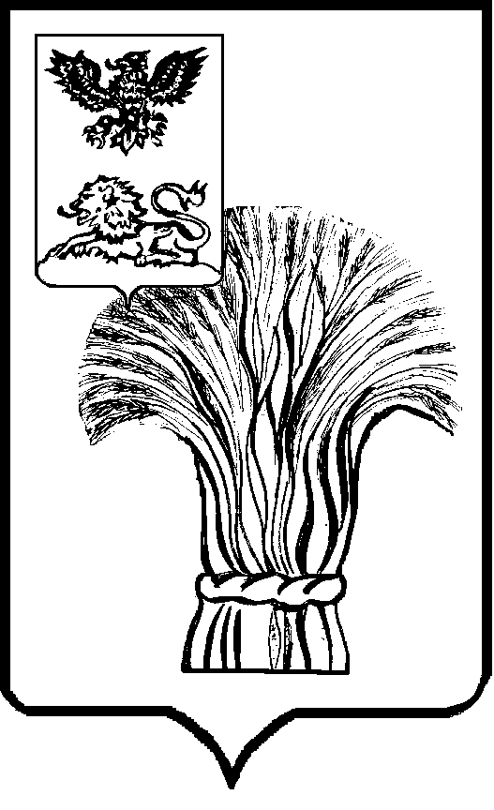

АДМИНИСТРАЦИЯ МУНИЦИПАЛЬНОГО РАЙОНА
«РОВЕНЬСКИЙ РАЙОН»

П О С Т А Н О В Л Е Н И Е

“ _26_” ____12____2019 г. № 665

О внесении изменений в постановление администрации Ровеньского района от 18.02.2016 г. № 61

В соответствии с Земельным кодексом Российской Федерации, Федеральным законом от 27 июля 2010 года № 210-ФЗ «Об организации предоставления государственных и муниципальных услуг», администрация Ровеньского района п о с т а н о в л я е т:
1. Внести в административный регламент предоставления муниципальной услуги «Предоставление земельных участков, находящихся в
государственной собственности, расположенных на территории сельских поселений или в муниципальной собственности Ровеньского района, гражданам, имеющим трех и более детей, в собственность бесплатно на территории Ровеньского района», утвержденный постановлением администрации Ровеньского района от 18 февраля 2016 г. №61 «Об утверждении административного регламента по предоставлению муниципальной услуги «Предоставление земельных участков, находящихся в муниципальной собственности, гражданам, имеющим трех и более детей, в собственность бесплатно на территории Ровеньского района» изменения, изложив п. 2.6. раздела 2. «Стандарт предоставления муниципальной услуги» административного регламента в новой редакции:
«2.6. Максимальный срок предоставления муниципальной услуги не должен превышать 20 календарных дней.».
2. Разместить настоящее постановление на официальном сайте органов местного самоуправления Ровеньского района www.rovenkiadm.ru и опубликовать в районной газете «Ровеньская нива».

3. Контроль за исполнением постановления возложить на первого заместителя главы администрации Ровеньского района по экономике, начальника управления финансов и бюджетной политики администрации Ровеньского района Подобную М.В.

Глава администрации
Ровеньского района А.В. Пахомов

